ЛИМАНСЬКИЙ ЦЕНТР ПРОФЕСІЙНОГО РОЗВИТКУ ПЕРСОНАЛУ
РЕГІОНАЛЬНА ФІЛІЯ «ДОНЕЦЬКА ЗАЛІЗНИЦЯ»
ПАТ «УКРАЇНСЬКА ЗАЛІЗНИЦЯ»

МЕТОДИЧНА РОЗРОБКА
відкритого уроку за темою:
«Інструкція з руху поїздів та маневрової роботи на залізницях України. Розділ 11. Рух відбудовних поїздів, спеціального самохідного рухомого складу, пожежних поїздів та допоміжних локомотивів»

з предмету: «Правила технічної експлуатації та інструкції»
Професія: 8311 Машиніст електровоза

Лиман
2018

Укладач:Ячмінь Світлана Вікторівна – викладач спецдисциплін Лиманського центру професійного розвитку персоналу, кваліфікаційної категорії «спеціаліст другої категорії»

Рецензент: Дерев’янко Н.Л . – заступник голови методичної комісії, викладач Лиманського центру професійного розвитку персоналу, кваліфікаційної категорії «спеціаліст вищої категорії».

Матеріал уроку засвоєння нових знань націлений на формування у слухачів базового комплексу знань з предмету «ПТЕ та інструкції»та чіткого засвоєння дій локомотивної бригади у нестандартній ситуації, що і є метою вивчення даної навчальної дисципліни.

Матеріал заняття доволі складний та об’ємний для засвоювання, але конспект лекцій та витяги діючих наказів з безпеки руху поїздів є допомогою не тільки під час вивчення нової теми, а також і для самостійної роботи та перевірки засвоєного матеріалу.

У методичній розробці відкритого заняття для первинного засвоєння складного матеріалу застосованеконтрольне опитування слухачів у вигляді вибіркового тестування та усного опитування,що дозволить активізувати розумову діяльність і підвищити зацікавленість слухачів.

Розробка відкритого уроку призначена для слухачів з професії 8311 «Машиніст електровоза», та відповідає робочій програмі предмета «ПТЕ та інструкції».

Розглянуто і затверджено на засіданні методичної комісії центру
Протокол №_____ від « __ » ____ 2018 року
Заступник голови методичної комісії __________ Дерев’янко Н.Л.

Зміст
Передмова
План заняття
Хід заняття
Література

Передмова
Залізничний транспорт України займає провідне місце.
Глибоке знання вимог Інструкції з руху поїздів та маневрової роботи на залізницях Українита суворе їх дотримання є запорукою безпеки руху поїздів. Для забезпечення безпеки руху поїздів, чіткої взаємодії причетних працівників залізничного транспорту у випадках виникнення нестандартних ситуацій при прийманні, відправленні, прямуванні поїздів, виконанні маневрової роботи на станціях та перегонах залізниць України необхідно акцентувати увагу слухачів на чітке дотримання порядку дії під час виникнення транспортної події.
Ціль розробки відкритого заняття «Інструкція з руху поїздів та маневрової роботи на залізницях України. Розділ 11. Рух відбудовних поїздів, спеціального самохідного рухомого складу, пожежних поїздів та допоміжних локомотивів»- поглиблення знань і підвищення професійності працівників, які безпосередньо пов’язані з експлуатацією та технічним обслуговуванням рухомого складу.
Інформація, викладена в розробці відкритого уроку, сприяє серйозніше відноситись до виконання працівниками своїх посадових обов'язків щодо попередження виникнення аварійних ситуацій на залізницях України.

ПЛАН ЗАНЯТТЯ №
Предмет: ПТЕ та інструкції

Дата:

Група:

Професія: 8311 Машиніст електровоза.

Тема заняття: «Інструкція з руху поїздів та маневрової роботи на залізницях України. Розділ 11. Рух відбудовних поїздів, спеціального самохідного рухомого складу, пожежних поїздів та допоміжних локомотивів»
Мета заняття:
дидактична:
- засвоєння нових знань за обраним фахом;
- - застосовування знань у практичних ситуаціях;
- запам’ятовування, узагальнення, систематизація отриманих знань.
розвиваюча:
- розширення знань з порядку дії у нестандартній ситуації;
- виявлення зв’язків з раніше виданим матеріалом.
виховна:
- виховання відповідальності за безпеку руху поїздів;
- виховання готовності до практичного застосування отриманих знань;
- виховання свідомого ставлення до навчального процесу.
Очікуваний результат Сформоване у слухачів почуття відповідальності та суворого дотримання вимог «Інструкція з руху поїздів та маневрової роботи на залізницях України»
Вид заняття: урок
Тип заняття: урок засвоєння нових знань
Форми та методи проведення заняття:
словесні методи – розповідь – пояснення;
наочні засоби- стенди дозволів, світлофори.
Міждисциплінарні зв’язки: «Будова та ремонт електровозу», «Охорона праці»,«Автогальма»
Методичне забезпечення: лекційний матеріал, зразки дозволів витяги з наказу, інструкції.
Література:
основна:
- «Інструкція з руху поїздів та маневрової роботи на залізницях України.2005. Київ, 2005;
- «Коментарі та роз’яснення щодо застосування положень Правил технічної експлуатації залізниць України». Наказ 79-Ц від 05.04.04р. Київ, 2005р.
- «Правила технічної експлуатації залізниць України». Наказ № 179-Ц від 19.03.2002. Київ, 2003р.;
ХІД ЗАНЯТТЯ

1 Організаційний момент 2 хв..
1.1 Привітання. Перевірка присутніх.

2 Актуалізація опорних знань 3 хв.
Для підготовки слухачів до засвоєння нової теми актуалізація опорних знань відбувається у вигляді фронтального опитування по темі «ПТЕ» розділ 16, пункти 16.43-16.49:
1)Що зобов’язаний зробити машиніст у разі вимушеної зупинки на перегоні?
2) Які поїзда допускається осаджувати, а які забороняється?
3Мотивація навчальної діяльності 2 хв.
Слово викладача
Для мотивації слухачів, щодо засвоєння складної теми уроку застосовуються різні варіанти перевірки засвоєння матеріалу для забезпечення зворотнього зв’язку викладача зі слухачами та підвищення зацікавленості до матеріалу.

4. Оголошення теми, мети, завдань уроку 2 хв.

5 Викладення нового матеріалу (первинне засвоєння) 22 хв
Слово викладача
Глибоке знання вимог Інструкції з руху поїздів та маневрової роботи на залізницях України та суворе їх дотримання є запорукою безпеки руху поїздів. Для забезпечення безпеки руху поїздів, чіткої взаємодії причетних працівників залізничного транспорту у випадках виникнення нестандартних ситуацій при прийманні, відправленні, прямуванні поїздів, виконанні маневрової роботи на станціях та перегонах залізниць України необхідно акцентувати увагу слухачів на чітке дотримання порядку дії під час виникнення транспортної події.

11. РУХ ВІДБУДОВНИХ ПОЇЗДІВ, СПЕЦІАЛЬНОГО САМОХІДНОГО РУХОМОГО СКЛАДУ, ПОЖЕЖНИХ ПОЇЗДІВ ТА ДОПОМІЖНИХ ЛОКОМОТИВІВ

11.1 Відбудовні (рис. 1), пожежні поїзди, спеціальний самохідний рухомий склад та допоміжні локомотиви призначаються на підставі вимоги про допомогу (письмової, переданої по телефону або через радіозв'язок), одержаної від машиніста (помічника машиніста) ведучого локомотива поїзда, що зупинився на шляху прямування, а також на вимогу працівників служб колії, електропостачання, сигналізації та зв'язку.

Виклик відбудовних та пожежних поїздів здійснюється відповідно до діючих положень про ці поїзди. Відправлення і прямування відбудовних, пожежних поїздів, а також допоміжних локомотивів до місця призначення здійснюється за наказом поїзного диспетчера.

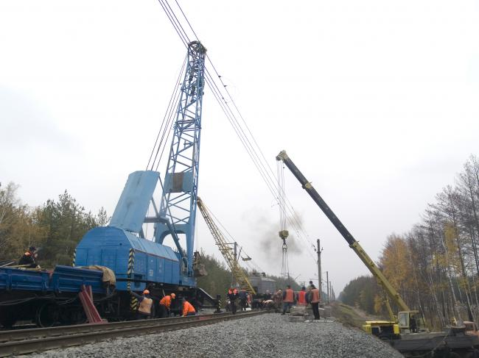
Рисунок 1. Відбудовний поїзд

11.2 У разі вимоги допомоги машиніст (помічник машиніста) поїзда, що зупинився на перегоні, зобов'язаний повідомити чергового по станції або поїзного диспетчера, на якому кілометрі та пікеті знаходиться голова поїзда, у зв'язку з чим потрібна допомога та час її вимоги за формою:

"Я, машиніст поїзда N ... локомотива N ... (прізвище), зупинився головою на км пікеті колії перегону з причини. Прошу надати допомогу. Час подачі заявки год. хв.".
У виняткових випадках у разі відсутності телефонного та радіозв'язку з черговим по станції або поїзним диспетчером для доставки на станцію письмової вимоги може бути використаний поїзний локомотив. Відчіплювати локомотив від состава дозволяється лише після закріплення вагонів від виходу укладанням під колеса вагонів гальмових башмаків та приведення у дію ручних гальм. Перед відчіпленням локомотива від состава повинні бути приведені в дію також і автогальма вагонів, що залишаються (повним відкриттям кінцевого крана).
Якщо за умовами профілю колії, на якій стоїть состав поїзда, що зупинився, наявних засобів для закріплення вагонів недостатньо, відчіпляти локомотив від состава забороняється. У разі необхідності на двоколійних перегонах для доставки черговому по станції письмової вимоги про допомогу дозволяється використовувати локомотивну бригаду зустрічного поїзда.

11.5 Відбудовні, пожежні поїзди, спеціальний самохідний рухомий склад та допоміжні локомотиви в усіх випадках відправляються на перегін, що закривається для руху всіх інших поїздів у порядку, передбаченому у п. 15.10. Машиністу локомотива видається дозвіл на бланку білого кольору з червоною смугою по діагоналі (бланк форми ДУ-64). (рис 2) В ньому на підставі вимоги та залежно від того, з якого боку (з голови чи хвоста) надається допомога, має бути вказане місце (кілометр, пікет), до якого повинен прямувати відбудовний, пожежний поїзд або допоміжний локомотив.
Якщо допомога надається з боку хвоста поїзда, місце (кілометр, пікет), вказане у вимозі про допомогу, змінюється з урахуванням довжини поїзда. У цьому випадку у бланку форми ДУ-64 пікет не вказується.
Дозвіл на бланку білого кольору з червоною смугою по діагоналі видається машиністу також у тих випадках, коли біля місця перешкоди для руху поїздів на перегоні відкривається тимчасовий пост. При цьому рух відбудовних, пожежних поїздів та допоміжних локомотивів проводиться після попереднього узгодження чергових по станціях, що обмежують перегін, з черговим поста.

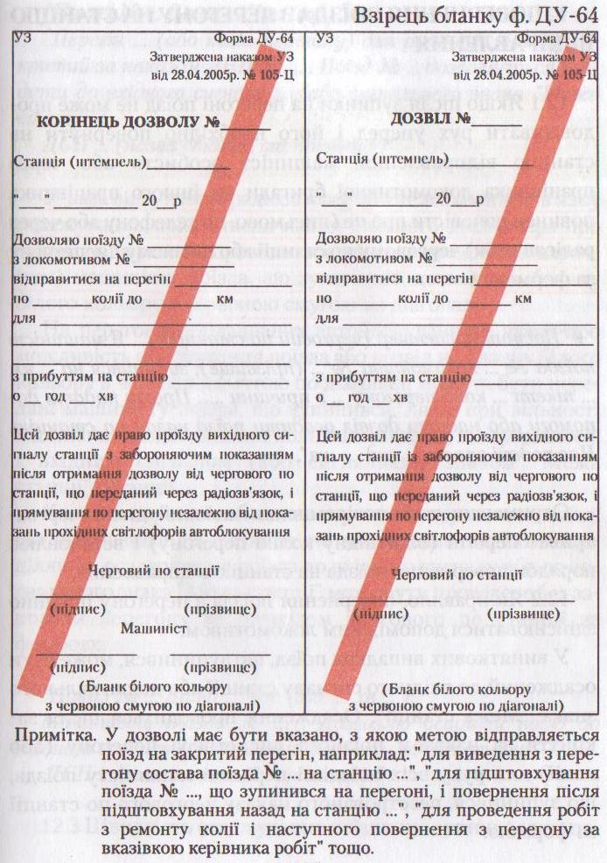
Рисунок 2 Дозвіл ДУ-64
11.6 Машиніст локомотива відбудовного, пожежного поїзда (рис. 3), спеціального самохідного рухомого складу або допоміжного локомотива, який відправлено на перегін для надання допомоги, відразу після виїзду на перегін повинен викликати через радіозв'язок машиніста поїзда, який зупинився та вимагає допомоги, з метою уточнення місця зупинки голови поїзда - кілометру, пікету, особливих орієнтирів.
Якщо допомога надається з хвоста поїзда, машиністом поїзда (локомотива), що слідує для надання допомоги, додатково з'ясовується умовна довжина поїзда для визначення місця знаходження хвоста поїзда та перевірки даних, внесених в дозвіл ф. ДУ-64.
Якщо допоміжний локомотив буде відправлений неправильною колією, то за наявності переїздів на шляху його прямування, крім дозволу форми ДУ-64, машиністу допоміжного локомотива видається попередження (форма ДУ-61) про швидкість їх проїзду.
Машиніст локомотива відбудовного, пожежного поїзда, спеціального самохідного рухомого складу або допоміжного локомотива, що відправляється на перегін для надання допомоги, за два кілометри від місця, вказаного в дозволі на бланку білого кольору з червоною смугою по діагоналі, зобов'язаний вжити заходів до зниження швидкості і прямувати далі з особливою пильністю та готовністю негайно зупинитися перед перешкодою.
Не доїжджаючи до поїзда, з якого надійшов виклик про допомогу або місця, де необхідно виконувати роботи з відновлення руху (загасити пожежу, розібрати завал тощо), машиніст повинен зупинити поїзд та діяти далі за вказівкою особи, яка керує відновленням нормального руху.
Машиніст допоміжного локомотива після відправлення на перегін повинен через радіозв'язок зв'язатися з машиністом поїзда, що зупинився, та узгодити з ним свої дії.
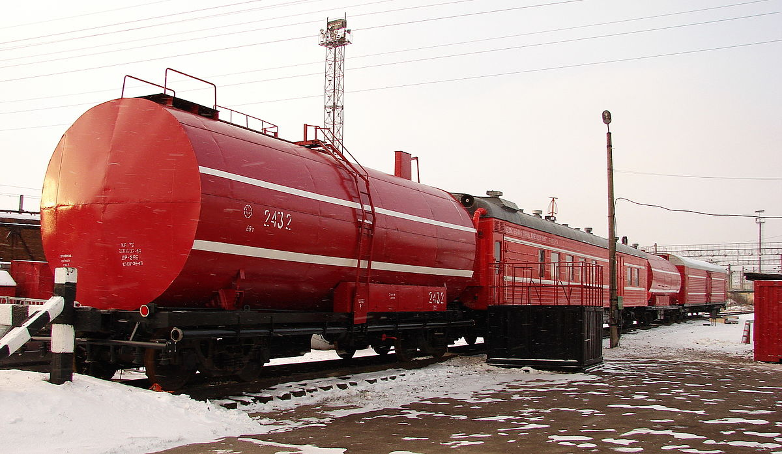
Рисунок 3. Пожарний поїзд
11.8 Перегін або відповідна колія відкривається для руху поїздів за наказом поїзного диспетчера на підставі повідомлення (письмового, переданого по телефону або радіозв'язку) старшого працівника служби колії (за посадою не нижче шляхового майстра), який брав участь у роботах з ліквідації перешкод, що виникли, про можливість відновлення руху поїздів на перегоні.
Повідомлення про усунення пошкоджень контактної мережі передається енергодиспетчером на підставі повідомлення працівника дистанції електропостачання (за посадою не нижче електромеханіка), що керує відновними роботами.
На перегонах, обладнаних автоблокуванням, якщо його пристрої були пошкоджені, поїзний диспетчер для відкриття руху поїздів за автоматичним блокуванням повинен одержати відповідне повідомлення від електромеханіка СЦБ.
Якщо сходу рухомого складу з рейок та пошкоджень будь-яких пристроїв не було, рух відкривається після доповіді машиніста допоміжного локомотива або працівника, що керував наданням допомоги, про виведення рухомого складу з перегону та його вільності.
На двоколійних перегонах, обладнаних автоблокуванням, відповідна колія перегону може бути відкрита після повідомлення машиніста допоміжного локомотива через радіозв'язок про початок виведення состава поїзда, що зупинився, по правильній колії.
На двоколійний перегін, обладнаний автоблокуванням, черговому по станції забороняється відправляти, не переконавшись у тому, що даний перегін вільний від поїзда, якому була надана допомога:
-пасажирські поїзди;
-поїзди, що мають в своєму складі вагони з небезпечними вантажами класу 1 (вибухові матеріали), з небезпечними вантажами класу 2 (гази стиснені, зріджені і розчинені);
-негабаритними вантажами;
-з'єднані поїзди, підвищеної ваги і довжини;
-спеціальний самохідний рухомий склад.

11.9 При роз'єднанні (розриві) поїзда на перегоні машиніст зобов'язаний:

негайно через радіозв'язок повідомити про те, що трапилось, машиністам поїздів, що прямують по перегону, і черговим по станціях, що обмежують перегін, які в свою чергу негайно доповідають про це поїзному диспетчеру. У разі відсутності радіозв'язку повідомлення передається іншими засобами зв'язку у порядку, встановленому у п. 16.43 Правил технічної експлуатації залізниць України;
через помічника машиніста, а у випадку роз'єднання вагонів у пасажирському поїзді, за допомогою начальника поїзда або поїзного електромеханіка, перевірити стан состава та зчіпних приладів вагонів, що роз'єдналися, і при їх справності зчепити состав поїзда. Осаджувати частини состава, що роз'єдналися, для зчеплення треба з особливою обережністю, аби при співударі вагонів швидкість не перевищувала 3 км/год.;
пошкоджені гальмові рукава і деталі автозчепів замінити запасними або знятими з хвостового вагона і біля переднього бруса локомотива.
В усіх випадках, коли операції з з'єднання частин состава поїзда, що роз'єдналися, не можуть бути виконанні протягом 20 та більше хвилин, машиніст локомотива зобов'язаний вжити заходів для того, щоб частина состава, що залишилася без локомотива, була закріплена гальмовими башмаками та ручними гальмами.
Якщо частина состава, що залишилася без локомотива, знаходиться на спуску, протилежному руху, то вона закріплюється негайно, при цьому один із гальмових башмаків обов'язково укладається під колеса хвостового вагону.
Після зчеплення частин, що роз'єдналися, помічник машиніста, за номером кінцевого вагона та наявністю на ньому поїзного сигналу повинен переконатися у цілості состава. Перед відновленням руху повинні бути вилучені гальмові башмаки з-під вагонів, відпущені ручні гальма та проведене скорочене випробування гальм.
11.10 Забороняється з'єднувати частини поїзда на перегоні:
а) під час туману, заметілі та інших несприятливих умов, коли сигнали важко помітити;
б) якщо частина, що відчепилася, знаходиться на ухилі, крутішому за 0,0025, та від поштовху при з'єднуванні може відійти у бік, зворотний напрямку руху поїзда.
У виняткових випадках для з'єднання з частиною состава, що відчепилася, може бути використаний локомотив поїзда, що йде позаду, у порядку, передбаченому в п. 11.14.5.

11.11 Якщо з'єднати поїзд неможливо, машиніст повинен вимагати відбудовний поїзд або допоміжний локомотив у порядку, передбаченому в п. 11.2, попередньо вказавши у заявці орієнтовну відстань між частинами поїзда, що роз'єдналися.
У виняткових випадках, передбачених у п. 11.2, для доставки на станцію тексту письмового виклику про допомогу, може бути використаний поїзний локомотив (з вагонами або без них). Хвіст такого локомотива повинен бути позначений у порядку, передбаченому у п. 7.5 Інструкції з сигналізації.
Забороняється залишати на перегоні без охорони працівниками залізниці состави, в яких є вагони з людьми та небезпечними вантажами класу 1 (вибухові матеріали).

11.12 Машиніст локомотива, що прямує на станцію з вимогою про допомогу, зобов'язаний:
- на перегонах, обладнаних автоматичним блокуванням, керуватися показаннями його сигналів;

- по станції повинен зберігати жезл, не вкладаючи в апарат. на перегонах з напівавтоматичним блокуванням, які мають колійні пости (блокпости), на першому по колії прямування блокпосту зупинитися та повідомити про те, що трапилося, поїзного диспетчера. Черговий блокпоста відправляє такий локомотив за дозволяючим показанням прохідного сигналу, але блокувального сигналу проходження не подає. Чергові інших блокпостів на перегоні діють у порядку, передбаченому у п. 7.2.2. На перегонах, обладнаних електрожезловою системою, жезл перегону, де залишено состав поїзда, машиніст, що прибув на станцію з вимогою про допомогу, передає черговому по станції. Надалі до звільнення перегону і відновлення нормального руху черговий

11.13 Закриття перегону і відправлення локомотива або поїзда для надання допомоги поїзду, що зупинився на перегоні, здійснюється у порядку, передбаченому у п. 11.5. При наданні допомоги з хвоста поїзда, якщо місцезнаходження хвостової частини невідоме, машиністу допоміжного локомотива (відбудовного поїзда), крім дозволу на бланку білого кольору з червоною смугою по діагоналі видається попередження за формою:
"Місцезнаходження вагонів, що роз'єдналися на перегоні, невідоме".
За наявності такого попередження машиніст локомотива, що надає допомогу, повинен прямувати на перегоні з особливою пильністю та з такою швидкістю, яка забезпечувала б своєчасну зупинку перед перешкодою.

6. Осмислення нових знань 3хв
Таким чином необхідно приділяти увагу порядку дії локомотивних бригад у нестандартних ситуаціях, а саме - системі, згідно якої необхідно діяти:
- Зупинити поїзд.
- Доповісти про зупинку по радіозв’язку
- Якщо протягом 20 хвилин і більше не має можливості відправитися - закріпити надійно поїзд.
- Оглянути та виявити причину зупинки
- Доповісти ДСП про можливість подальшого руху, при необхідності передати вимогу про допомогу відповідно до регламенту переговорів.
- Чекати відповіді ДСП.

7 Закріплення,систематизація та узагальнення 8хв..
Слово викладача
У якості закріплення нового матеріалу застосовані наступні види перевірки знань:
- 4 слухачам пропонується відповісти на тестові запитання. Тест складається з 5 питань та 3 варіантів відповідей. Напроти правильної відповіді ставиться «+».
- Усний опит складається з 5 контрольних питань за темою. Бажаючі відповісти на питання піднімають руку.
- Одне питання для всієї групи з використанням технології «Мозкова атака». Пропонується одне проблемне питання яке об’єднує всіх слухачів. Розмірковуючи над цією проблемою вони доповнюють один одного та підхоплюють та розвивають ідею.

Для закріплення нового матеріалу пропонується відповісти на контрольні питання:
- Що є дозволом для з’єднання частин складу вантажного поїзду, який роз’єднався на перегоні?
Відповідь: наказ поїзного диспетчера переданий машиністу по радіозв’язку .

- При роз’єднанні (розриві) поїзда на перегоні машиніст зобов’язаний?
Відповідь: негайно через радіозв'язок повідомити про те, що трапилось, машиністам поїздів, що прямують по перегону, і черговим по станціях, що обмежують перегін, які в свою чергу негайно доповідають про це поїзному диспетчеру, через помічника машиніста, а у випадку роз'єднання вагонів у пасажирському поїзді, за допомогою начальника поїзда або поїзного електромеханіка, перевірити стан состава та зчіпних приладів вагонів, що роз'єдналися, і при їх справності зчепити состав поїзда. Осаджувати частини состава, що роз'єдналися, для зчеплення треба з особливою обережністю, аби при співударі вагонів швидкість не перевищувала 3 км/год.; пошкоджені гальмові рукава і деталі автозчепів замінити запасними або знятими з хвостового вагона і біля переднього бруса локомотива.
- Порядок дії машиніста поїзда, що надає допомогу після одержання наказу поїзного диспетчера про надання допомоги поїзду ?
Відповідь: після одержання наказу поїзного диспетчера про надання допомоги поїзду, що зупинився, машиніст поїзда, що надає допомогу, зобов'язаний:
- проїхати на зайняту блок-ділянку і продовжити рух зі швидкістю, що забезпечує зупинку на відстані 20-30м від хвостового вагона поїзда, що зупинився, але не більш 20 км/год;
- після зупинки оглянути автозчеплення локомотива і хвостового вагона поїзда, що зупинився попереду, привести в положення для зчеплення і тільки після цього обережно під'їхати і з'єднатися з хвостовим вагоном зі швидкістю не більш 3 км/год.
- після з'єднання переконатися в правильності зчеплення автозчеплень локомотива і хвостового вагона.
4. З якою швидкістю виводяться з’єднанні вантажні поїзди з перегону?
Відповідь: подальший рух до станції роз'єднання поїздів виконувати за вказівкою машиніста локомотива І-го поїзда зі швидкістю не більш 70 км/год.
5 В яких випадках забороняється з'єднувати частини поїзда на перегоні: Відповідь: під час туману, заметілі та інших несприятливих умов, коли сигнали важко помітити; якщо частина, що відчепилася, знаходиться на ухилі, крутішому за 0,0025, та від поштовху при з'єднуванні може відійти у бік, зворотний напрямку руху поїзда.
А зараз я пропоную розв’язати проблемну ситуацію, яка виникла: на перегоні зупинився вантажний поїзд, подальший його рух неможливий з причини несправності колії. Машиніст повинен передати черговому по станції вимогу про допомогу. Питання:
Якими засобами машиніст може передати черговому по станції вимогу про допомогу?
Відповідь:
-по радіозв’язку з ведучої кабіни,
- по радіозв’язку з неробочої кабіни,
- на двоколійних перегонах дозволяється використовувати локомотивну бригаду зустрічного поїзда,
- по мобільному зв’язку,
- якщо дозволяє профіль та склад вантажного поїзда - закріпити, відчепитися, та рухатися до ближнього поста, переїзду або вхідного світлофора,
- послати помічника машиніста з повідомленням до ближнього поста переїзду або вхідного світлофора.

Перевірка та аналіз тестування

- Що є підставою для відправлення відбудовного поїзду на перегон?
А) наказ чергового по станції;
Б) вимога про допомогу машиніста поїзда, що зупинився на перегоні (письмово або через радіозв’язок);
В) наказ поїзного диспетчера про відправлення поїзда.

2. Дозволяється відчеплювати локомотив від пасажирського поїзду для надання допомоги?
А) дозволяється згідно наказу чергового по станції;
Б) забороняється;
В) дозволяється згідно приказу поїзного диспетчера.

3.Порядок дії машиніста локомотива якщо з’єднання частин состава поїзда не може бути виконане протягом 20 та більше хвилин:
А) повторно повідомити про те, що трапилося, черговому по станції
Б) замінити пошкоджені рукави гальмівної магістралі;
В)вжити заходів для закріплення частини поїзда, що залишається без локомотива;

4. Забороняється з’єднувати частини поїзда на перегоні, якщо частина, що відчепилася, знаходиться на уклоні, крутішому за:
А) 0,0015;
Б)0,0035;
В)0,0025

5. Згідно якого бланку проводиться відправлення допоміжного локомотива на перегон для надання допомоги?
А) Форми ДУ-46;
Б) Форми ДУ-64
В) Форми ДУ-35

8. Контрольно – коригувальний етап 2 хв.
Виставляються та озвучуються оцінки з коментарями відповідей.

При підведенні підсумків оцінюється правильність та обсяг усних та письмових відповідей слухачів, повідомляються оцінки, аналізуються допущені у відповідях помилки.
Характеризується активність окремих слухачів при перевірці виданого матеріалу, робляться зауваження пасивним і недисциплінованим.
Слово викладача:
На уроці перед нами стояла мета - довести різними засобами і методами інформацію про дії локомотивної при виникненні нестандартної ситуації під час руху поїзда , а також необхідність забезпечення безпеки руху поїздів та закріпити отриманні знання.
Виходячи з результатів закріплення нового матеріалу та активності слухачів зроблено висновок, що мета уроку досягнута.

9. Видача домашнього завдання 1 хв.
Вивчити теми з:
1 . Інструкція з руху поїздів та маневрової роботи на залізницях України.2005. Київ, 2005 стор 148-164;
2. Наказ №404 від 15.06.2016 р. начальника регіональної філії «Донецька залізниця» «Про порядок застосування на регіональнійфілії «Донецька залізниця» окремих пунктівІнструкції з руху поїздів і маневрової роботина залізницях України в залежності від місцевих умов. Додатки 19, 20, 21.

Домашнє завдання записується на дошці, а слухачі у конспекті.
Література
1 . Інструкція з руху поїздів та маневрової роботи на залізницях України.2005. Київ, 2005 стор 148-164;
2. «Коментарі та роз’яснення щодо застосування положень Правил технічної експлуатації залізниць України». Наказ 79-Ц від 05.04.04р. Київ, 2005р.;
3. Наказ №404 від 15.06.2016 р. начальника регіональної філії «Донецька залізниця» «Про порядок застосування на регіональнійфілії «Донецька залізниця» окремих пунктівІнструкції з руху поїздів і маневрової роботина залізницях України в залежності від місцевих умов. Додатки 19, 20, 21.
4.«Правила технічної експлуатації залізниць України». Наказ № 179-Ц від 19.03.2002. Київ, 2003р.

Розробила викладач другої категорії С.В. Ячмінь

Група МЕ-141
Прізвище І.Б.___________

Проміжні тести з предмету
«ПТЕ та інструкції» за темою «Інструкція з руху поїздів та маневрової роботи на залізницях України. Розділ 11. Рух відбудовних поїздів, спеціального самохідного рухомого складу, пожежних поїздів та допоміжних локомотивів»

- Що є підставою для відправлення відбудовного поїзду на перегон?
А) наказ чергового по станції;
Б) вимога про допомогу машиніста поїзда, що зупинився на перегоні (письмово або через радіозв’язок);
В) наказ поїзного диспетчера про відправлення поїзда.

2. Дозволяється відчеплювати локомотив від пасажирського поїзду для надання допомоги?
А) дозволяється згідно наказу чергового по станції;
Б) забороняється;
В) дозволяється згідно приказу поїзного диспетчера.

3.Порядок дії машиніста локомотива якщо з’єднання частин состава поїзда не може бути виконане протягом 20 та більше хвилин:
А) повторно повідомити про те, що трапилося, черговому по станції
Б) замінити пошкоджені рукави гальмівної магістралі;
В)вжити заходів для закріплення частини поїзда, що залишається без локомотива;

4. Забороняється з’єднувати частини поїзда на перегоні, якщо частина, що відчепилася, знаходиться на уклоні, крутішому за:
А) 0,0015;
Б)0,0035;
В)0,0025

5. Згідно якого бланку проводиться відправлення допоміжного локомотива на перегон для надання допомоги?
А) Форми ДУ-46;
Б) Форми ДУ-64
В) Форми ДУ-35

Розробила викладач другої категорії С.В.Ячмінь

